Você trabalha em uma grande rede de supermercados do Brasil. Sua função na empresa é administrar a promoção de produtos na própria loja. Você encomendou para seu colega do Departamento de Análises Quantitativas uma análise da venda semanal de lâmpadas econômicas em função de duas variáveis: a) número de mensagens sobre as mesmas pelo alto-falante na loja durante a semana; b) preço unitário desta lâmpada praticado a cada semana. Seu gerente acha que tais anúncios pelo alto-falante são irrelevantes e que a compra é induzida pelo preço. Já seu diretor julga que tais anúncios catalisam a decisão de compra, ao lembrar o cliente da necessidade.

Seu colega do Depto. de Análises Quantitativa utilizou Regressão Linear para entender como o número de mensagens e o preço influenciam a venda das lâmpadas. Utilizou a seguinte nomenclatura:

V = vendas (em milhares de unidades)
P = preço unitário da lâmpada (em Reais)
N = número de mensagens semanais pelo alto-falante

Os resultados foram apresentados em 4 quadros distintos, conforme reproduzido em seguida. Os gráficos dos resíduos não foram aqui transcritos, mas os mesmos mostraram, de forma inequívoca, resíduos completamente aleatórios, sem nenhum padrão específico.

Com os quadros de resultados apresentados, pergunta-se:
- A(s) variável(is) explicativa(s) da regressão é(são) ______________________ ____________________________________. A(s) variável(is) explicada(s) pela regressão é(são)____________________________________________ .
- Baseando-se exclusivamente no primeiro quadro, a(s) variável(is) explicativa(s) que deve(m) permanecer no modelo é(são) _____________________________ , visto que (apresente, na sua justificativa, os números utilizados) __________________________________________________________________________________________.
- Obedecendo obrigatoriamente à conclusão do item b), mas podendo olhar os três primeiros quadros, o modelo de vendas mais adequado levantado pela técnica da regressão é (mostre a equação correspondente): ___________________ ____________________________________________________________ .
- Examinando agora todos os quadros, você acha que seriam necessárias novas variáveis para entender como se comportam as vendas das lâmpadas? Justifique, mencionando inclusive os números que fizeram com que você assim concluísse. __________________________________________________________________________________________________________________________.
- Algumas das variáveis P ou N, quando tomadas independentemente, mostrou ter influência desprezível sobre as vendas? (justifique) ____________________________________________________________.
- Pelo exame do quarto quadro, concluímos que ___________________________ _____________________________________________________________.
- Baseando-se na resposta f), como parece ter sido planejada a quantidade de mensagens pelo alto-falante em cada semana? ______________________ ____________________________________________________________ ____________________________________________________________.
- Suponha que o supermercado pretenda subir o preço da lâmpada para R$ 12,00 e divulgar 5.000 mensagens pelo auto-falante. Preveja as vendas nestas condições (justifique utilizando números e indicando os quadros de onde tais números foram retirados). _______________________________________________________________________________________________________________ .

RESUMO DOS RESULTADOS (PRIMEIRO QUADRO)
Estatística de regressão
R múltiplo | 0,98709
R-Quadrado | 0,97435
R-quadrado ajustado | 0,97008
Erro padrão | 1,37056
Observações | 15,00000
ANOVA
 | gl | SQ | MQ | F | F de significação
Regressão | 2 | 856,392164 | 428,19608 | 227,954 | 2,84527E-10
Resíduo | 12 | 22,541169 | 1,8784307
Total | 14 | 878,933333
 | Coeficientes | Erro padrão | Stat t | valor-P | 95% inferiores | 95% superiores
Interseção | 98,9071 | 0,9945 | 99,4532 | 0,0000 | 96,7403 | 101,0740
P | -9,7373 | 1,2460 | -7,8146 | 0,0000 | -12,4522 | -7,0224
N | 0,0023 | 0,0116 | 0,1992 | 0,8454 | -0,0229 | 0,0275

RESUMO DOS RESULTADOS
(SEGUNDO QUADRO)
Estatística de regressão
R múltiplo | 0,9871
R-Quadrado | 0,9743
R-quadrado ajustado | 0,9723
Erro padrão | 1,3190
Observações | 15,0000
ANOVA
 | gl | SQ | MQ | F | F de significação
Regressão | 1 | 856,318 | 856,318 | 492,230 | 1,02206E-11
Resíduo | 13 | 22,616 | 1,740
Total | 14 | 878,933
 | Coeficientes | Erro padrão | Stat t | valor-P | 95% inferiores | 95% superiores
Interseção | 98,90145 | 0,95668 | 103,37990 | 0,00000 | 96,83467 | 100,96823
P | -9,50549 | 0,42844 | -22,18625 | 0,00000 | -10,43108 | -8,57990

RESUMO DOS RESULTADOS
(TERCEIRO QUADRO)
Estatística de regressão
R múltiplo | 0,94297
R-Quadrado | 0,88919
R-quadrado ajustado | 0,88067
Erro padrão | 2,73709
Observações | 15,00000
ANOVA
 | gl | SQ | MQ | F | F de significação
Regressão | 1,00000 | 781,54182 | 781,54182 | 104,32165 | 0,00000
Resíduo | 13,00000 | 97,39151 | 7,49165
Total | 14,00000 | 878,93333
 | Coeficientes | Erro padrão | Stat t | valor-P | 95% inferiores | 95% superiores
Interseção | 96,40148 | 1,83846 | 52,43613 | 0,00000 | 92,42974 | 100,37322
N | -0,07977 | 0,00781 | -10,21380 | 0,00000 | -0,09664 | -0,06289

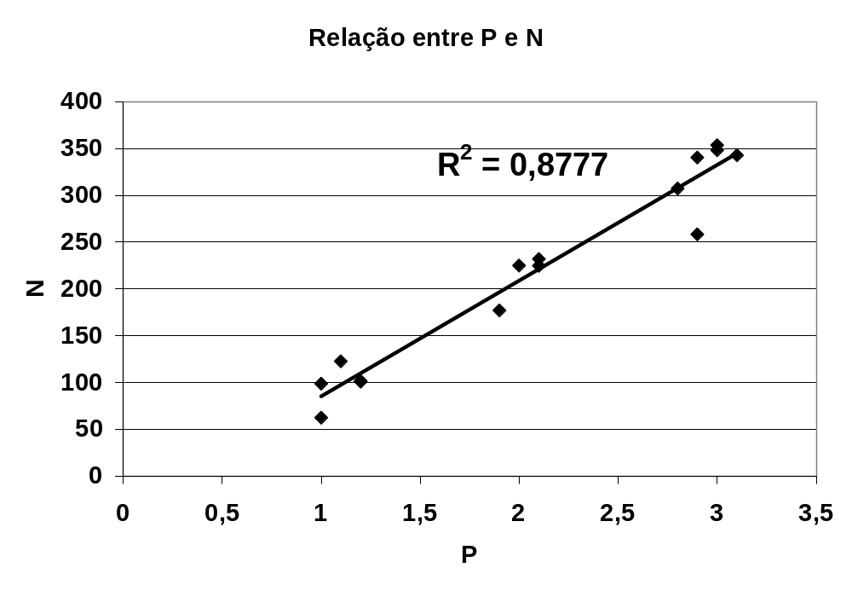
(QUARTO QUADRO)

